### 全社共通の最終承認者の設定

|  |  |  |  |  |  |
| --- | --- | --- | --- | --- | --- |
| 機能 | 般 | シ | 設 | 経 | W |
| (1)現状の最終承認者の一覧参照 | × | ○ | ○ | × | × |
| (2)最終承認者の追加 | × | ○ | ○ | × | × |
| (3)最終承認者の変更 | × | ○ | ○ | × | × |

(1)現状の最終承認者の一覧参照

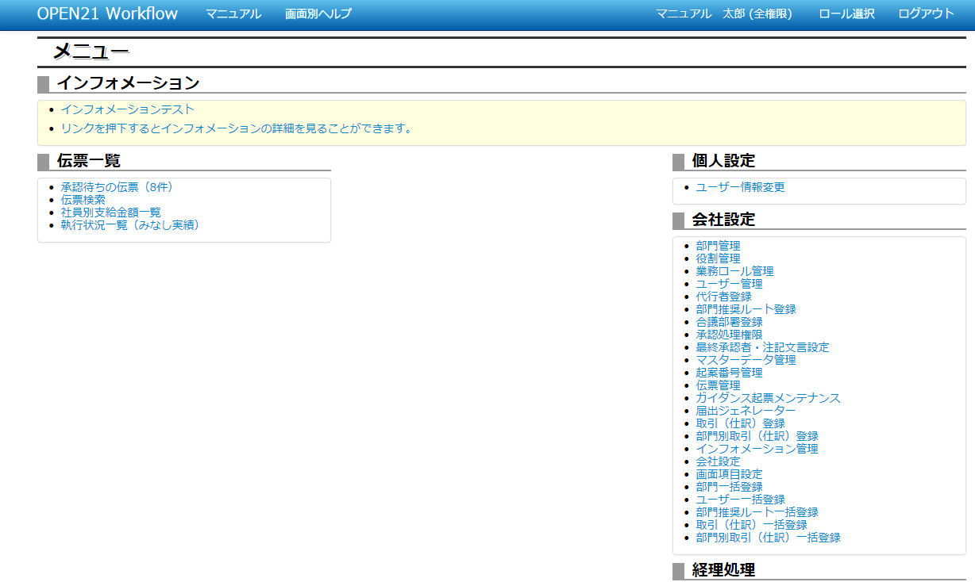

①メニュー画面で「最終承認者・注記文言設定」リンクをクリックしてください。

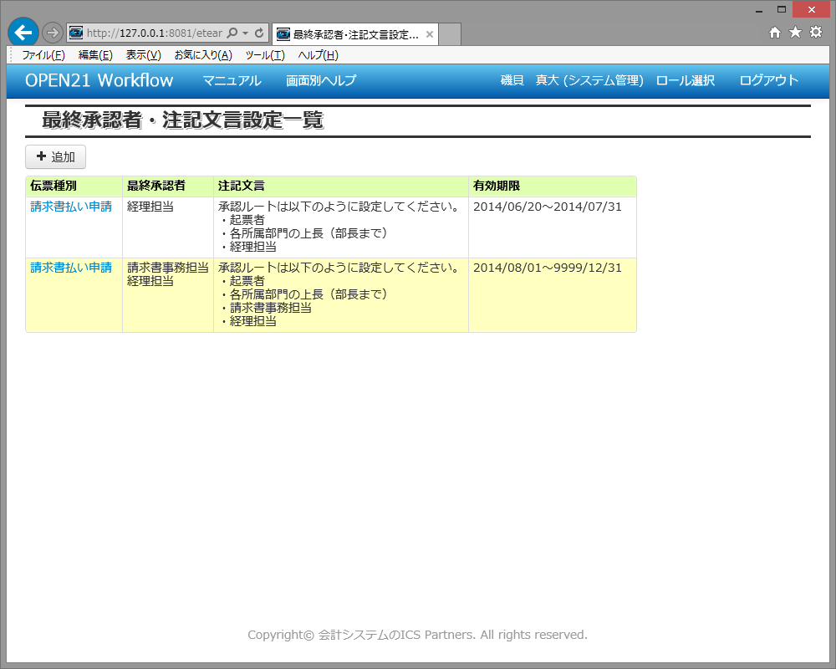

②現状の最終承認者が表示されます。伝票種別ごとに設定を行います。

③新しい最終承認者設定を追加する場合、「追加」ボタンを押してください。

→(2)最終承認者の追加

④既存の最終承認者を変更する場合、リンクをクリックしてください。

→(3)最終承認者の変更

(2)最終承認者の追加

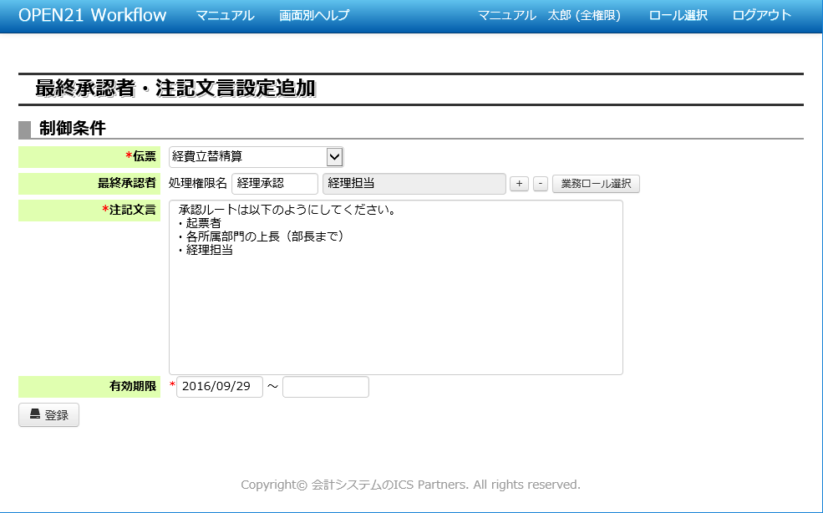

①対象の伝票を選択してください。

②伝票に対して固定の最終承認者となる業務ロールを設定してください。

「+」ボタン、「-」ボタンで枠の増減、「業務ロール選択」ボタンで枠に業務ロールを当てはめます。

③注記文言を入力してください。

④有効期限を入力してください。

⑤登録ボタンを押してください。

(3)最終承認者の変更

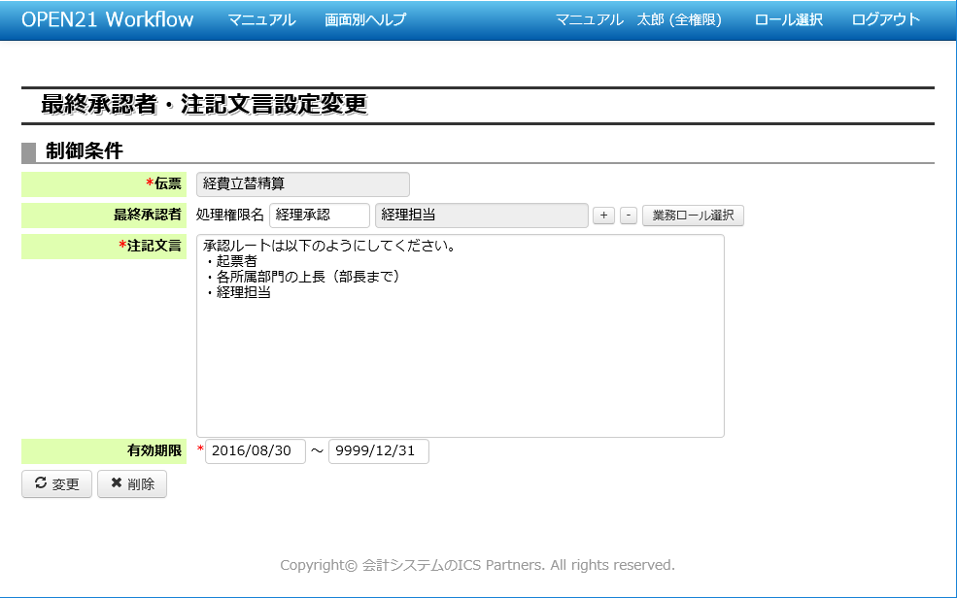

①伝票に対して固定の最終承認者となる業務ロールを変更する場合、設定し直してください。

「+」ボタン、「-」ボタンで枠の増減、「業務ロール選択」ボタンで枠に業務ロールを当てはめます。

②変更があれば、注記文言を入力し直してください。

③変更があれば、有効期限を入力し直してください。

④変更ボタンを押すと、変更内容が反映されます。

⑤「削除」ボタンを押すと、この申請ルールが削除されます。

補足(1)設定の影響

当機能で設定した最終承認者（業務ロール）は、各種伝票の最終承認者に設定され、変更はできません。

伝票の起票時点で有効なルールが適用されます。

また、当機能で設定した注記文言は、承認ルートの登録画面に表示されます。

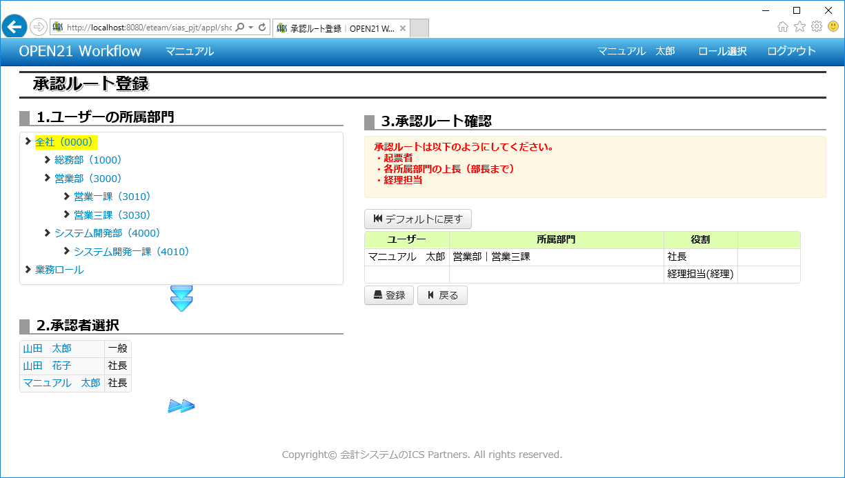

最終承認者（変更不可）

注記文言